1 | Педагог дополнительного образования | Моисеенко Эдуард Александрович
2 | Название объединения | Легенды и мифы Крыма
3 | Дата проведения занятия | 27.12.2020 Гр.2
4 | Тема занятия – виртуальная экскурсия | Грифон – украшение современного города

Воспитанникам кружка
Зарисовать и переписать себе :

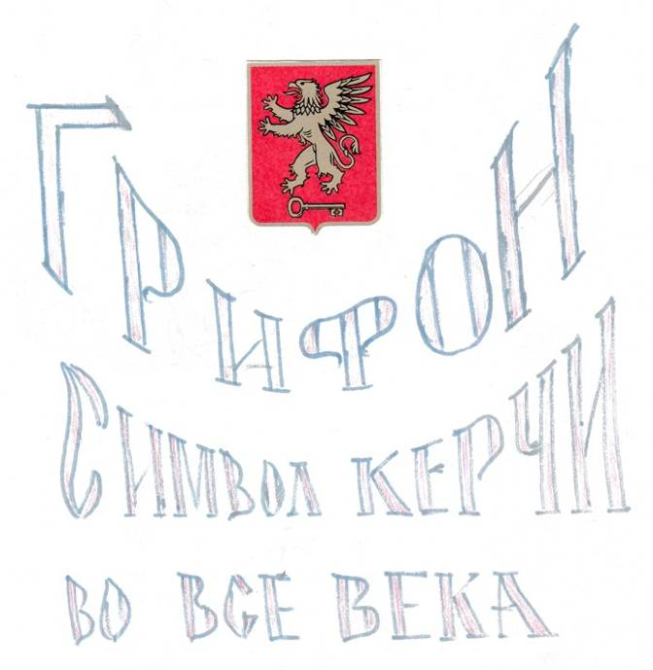

Первое дошедшее до нас упоминание о грифонах принадлежит Геродоту "отцу истории" (V век до нашей эры).
Он пишет, что это чудовища с львиными телами и орлиными крыльями и когтями, которые живут на крайнем севере Азии в Гиперборее и охраняют от одноглазых аримаспов (сказочных обитателей севера) месторождения золота.
Гиперборе́я — легендарная северная страна в древнегреческой мифологии
находится "за Бореем", "за северным ветром".
Борей – бог северного ветра;
Зефир – западного;
Нот – южного.
Имена имели и остальные ветры, сколько их ни дуло на земле,
но о них не сложилось преданий и им не воздвигали алтари.
Эол – в древнегреческой мифологии владыка ветров.

ГРИФОН господствует над двумя сферами бытия:
землей (лев) и воздухом (орел).
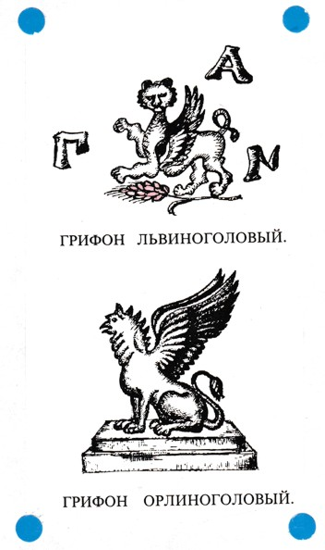
В Греции грифон символизировал могущество,
уверенное в своей силе,
но при этом проницательное и бдительное.

ГРИФОН изображается как :

ЛЬВИНОГОЛОВЫЙ – на монетах
Пантикапея ПАN
столицы
Боспорского
царства;

ОРЛИНОГОЛОВЫЙ – на Большой
Митридатской
лестнице

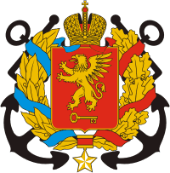

– на гербе
города-героя
Керчь

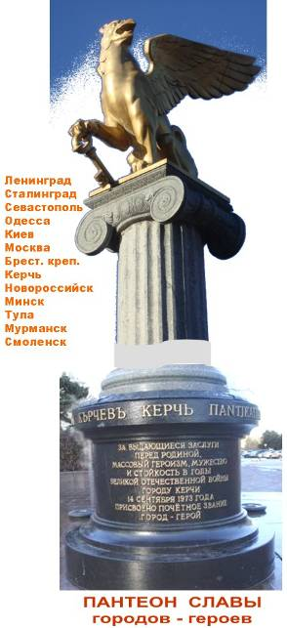

– на пантеоне
Славы
городов-героев

– на въезде
в Керчь
с
привлекательным
монтажом фона
для
доверчивых
туристов
